**SCREEN FLOW - TÀI LIỆU THIẾT KẾ CƠ SỞ DỮ LIỆU**

Nhóm 17 - Thành viên nhóm

1. Trần Ngọc Phát (Facilitator)
2. Trần Thanh Vy (Timekeeper)
3. Trần Nguyên Vũ (Reporter)
4. Mai Nhật Hào (Note Taker)

*Tên ứng dụng:* **CHƯƠNG TRÌNH QUẢN LÝ KARAOKE NNICE**

Thời gian thực hiện: Từ 15/08/2023 đến 06/11/2023 (12 tuần)

# Screen Flow: Phân luồng màn hình của ứng dụng

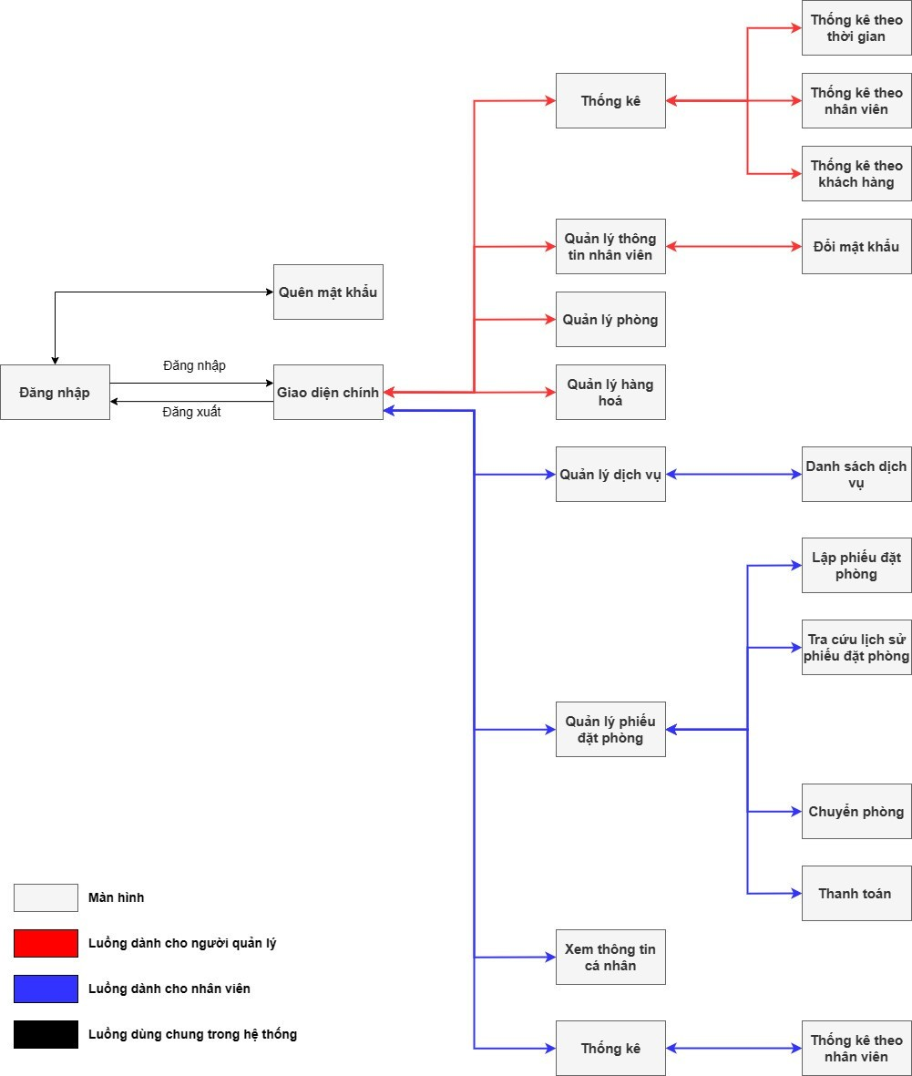

# Cơ sở dữ liệu

## Cơ sở dữ liệu quan hệ

### Sơ đồ thực thể và mối kết hợp (EER)

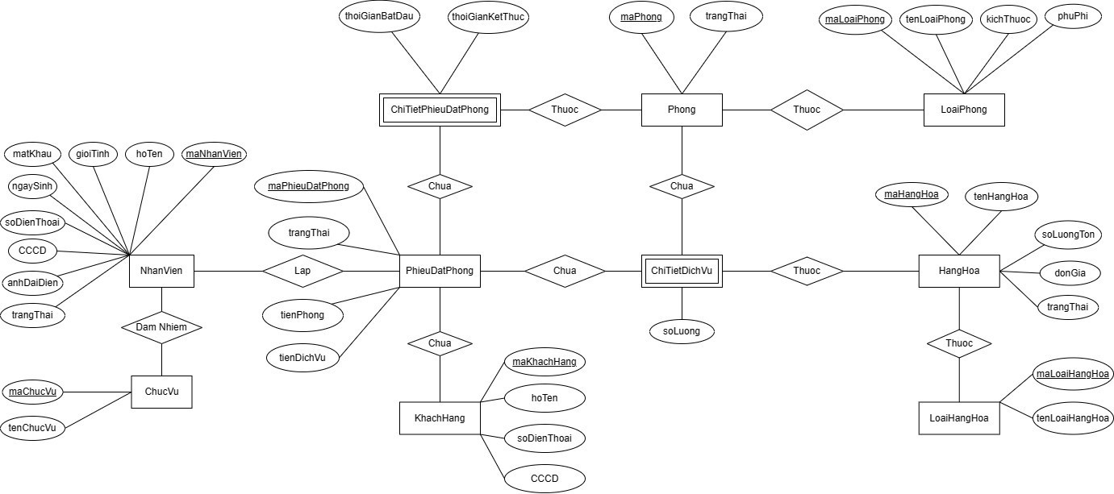

### Sơ đồ trên HQT CSDL:

## **Các ràng buộc toàn vẹn trong CSDL**

* Mỗi phòng có một mã số duy nhất, không trùng với mã số của phòng nào khác.
* Mỗi khách hàng có một mã số duy nhất, không trùng với mã số của khách hàng nào khác.
* Mỗi nhân viên có một mã số duy nhất, không trùng với mã số của nhân viên nào khác.
* Trạng thái làm việc của nhân viên trong hệ thống thống là “Đang làm” (1) hoặc “Nghỉ việc” (0)
* Trạng thái phòng bao gồm 2 trạng thái sau: ”Còn hoạt động” (1) hoặc “Không còn hoạt động” (0)
* Trạng thái dịch vụ bao gồm 2 trạng thái sau: “Đang cung cấp” (1) hoặc “Dừng cung cấp” (0)
* Trạng thái phiếu đặt phòng bao gồm 2 trạng thái sau: “Đã hoàn tất” (1) hoặc “Đang thực hiện”
* Số điện thoại của nhân viên là duy nhất, không được trùng với các nhân viên khác
* Số điện thoại của nhân viên được dùng để đăng nhập vào hệ thống và dùng khi nhân viên quên mật khẩu
* Mã số CCCD của nhân viên là duy nhất, không được trùng với mã số CCCD của các nhân viên khác
* Tất cả các phiếu đặt phòng có mã số riêng để phân biệt, không được trùng với các phiếu đặt phòng khác
* Mỗi phiếu đặt phòng phải có ít nhất một chi tiết dịch vụ và một chi tiết phiếu đặt phòng.
* Mỗi phiếu đặt phòng thuộc về một khách hàng và do một nhân viên thu ngân tạo.

## **Các buộc miền giá trị**

* Các trường dữ liệu có kiểu chuỗi thì không được để trống.
* Mật khẩu phải từ 8 kí tự trở lên.
* Ngày sinh phải trước ngày hiện tại 18 năm
* Số điện thoại là 10 chữ số nguyên dương bắt đầu bằng số “0”.
* CCCD là 12 chữ số nguyên dương.
* Thời gian bắt đầu phải trước thời gian kết thúc.
* Tổng tiền phải lớn hơn hoặc bằng 0.
* Thời lượng mỗi phòng phải lớn hơn hoặc bằng 0.
* Kích thước phòng có giá trị là 5, 10, 15, 20.
* Phụ phí lớn hơn hoặc bằng 0.
* Số lượng mỗi dịch vụ lớn hơn hoặc bằng 0 và phải nhỏ hơn hoặc bằng số lượng tồn của hàng hoá.
* Số lượng tồn phải lớn hơn hoặc bằng 0.
* Đơn giá phải lớn hơn hoặc bằng 0.
* Mỗi phòng được tính tiền theo thời lượng nhân với giá tiền theo khung giờ 25.000 đ (từ 8h-18h) hoặc 45.000 đ (từ 18h-24h) và cộng thêm phụ phí theo loại phòng.
* Mỗi dịch vụ được tính theo số lượng nhân với đơn giá.
* Mỗi phiếu đặt phòng được tính tiền bằng tổng tất cả tiền phòng đã thuê và tất cả dịch vụ đã sủ dụng.

# **Một số màn hình thiết kế:**

**Ghi chú:**

1. Các ô TextField để người dùng nhập dữ liệu vào hệ thống

2. Các Button liên quan đến chức năng đăng nhập, và mật khẩu.

3. Các Button thực hiện các chức năng quản lý của ứng dụng

4. Các Button thực hiện các chức năng liên quan đến phiếu đặt phòng

5. Filter sắp xếp, tìm kiếm

6. Chú thích cho các loại phòng gồm phòng trống, phòng đang sử dụng và phòng không hoạt động

7. Thông tin nhân viên đang đăng nhập

8. Danh sách thông tin các phòng

9. TextField có chức năng tìm kiếm

10. Button tìm kiếm trợ giúp và hiển thị thông tin ứng dụng

11. Khung hiển thị thời gian hiện tại

12. Thông tin khách hàng

13. Thông tin dịch vụ

14. Thông tin giờ thuê phòng hát

15. Checkbox xuất hóa đơn

16. Thông tin phòng

17. Button kiểm tra thông tin trên hệ thống

18. Các Button liên quan đến thông tin dịch vụ của phiếu đặt phòng

19. Thông tin hàng hóa dịch vụ

20. Tổng tiền phòng và dịch vụ

21. Button hủy các thao tác đang thực hiện

22. Thông tin nhân viên đang được người dùng thực hiện thao tác

23. Ảnh đại diện

24. Các Button thực hiện chức năng liên quan đến nhân viên

25. Danh sách thông tin các nhân viên

27. Thông tin chuyển phòng

28. Biểu đồ thống kê

29. Danh sách thông tin các nhân viên đã lập phiếu thống kê trong ngày đã chọn

30. Thông tin chung

31. Tổng doanh thu trung bình

32. Tổng chi tiết doanh thu

33. Danh sách khách hàng đã đến trong ngày đã chọn

34. Tổng tiền khách hàng đã chi

35. Thông tin phòng cần thêm dịch vụ

36. Button đổi mật khẩu của quản lý

37. Button tìm kiếm nhân viên

## **Màn hình đăng nhập**

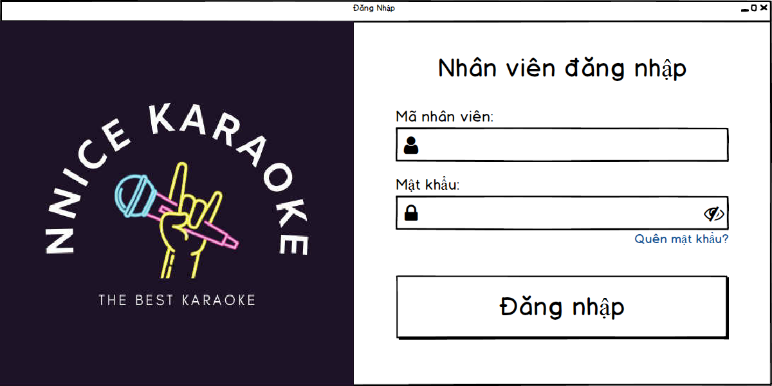

2

1

1

Màn Hình 1 Màn hình đăng nhập

## Màn hình quên mật khẩu

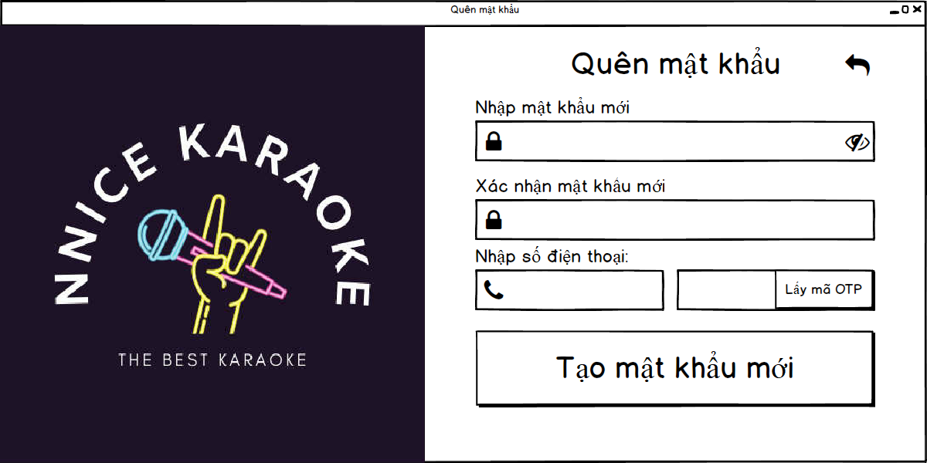

1

2

1

1

1

## Màn hình quản lý phiếu đặt phòng

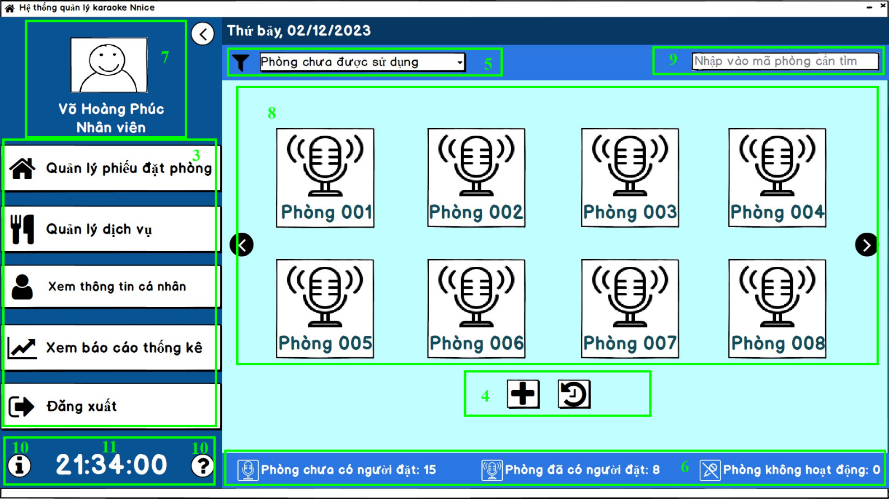

## Màn hình lập phiếu đặt phòng

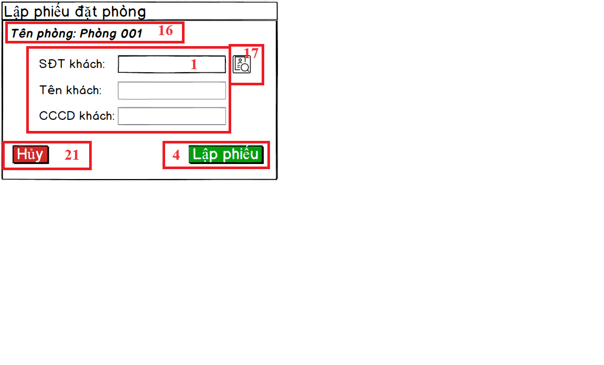

## Màn hình phiếu tạm tính

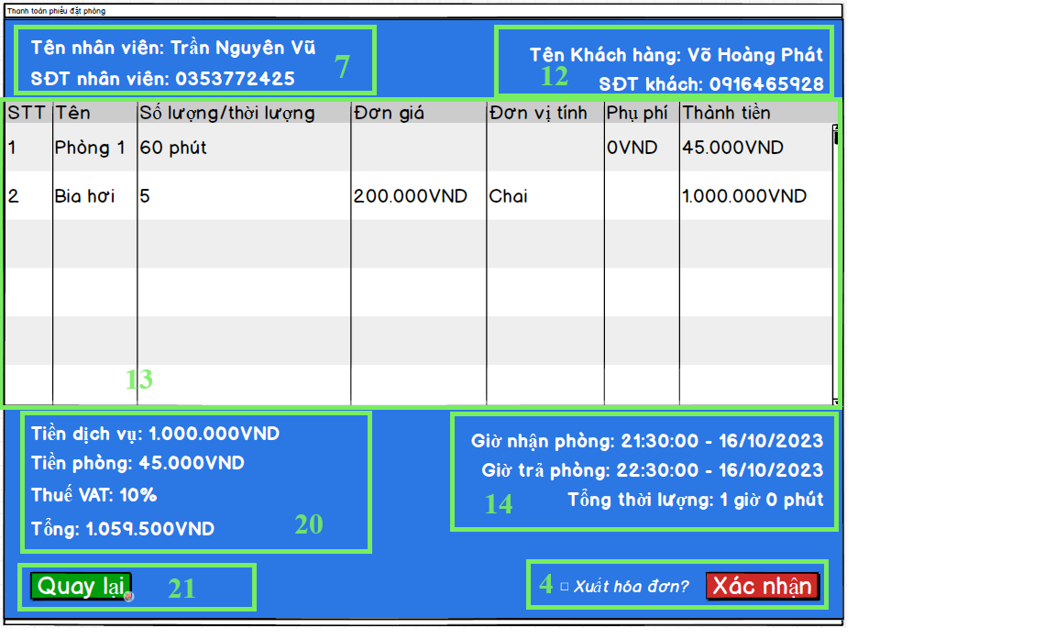

## Màn hình Chuyển phòng

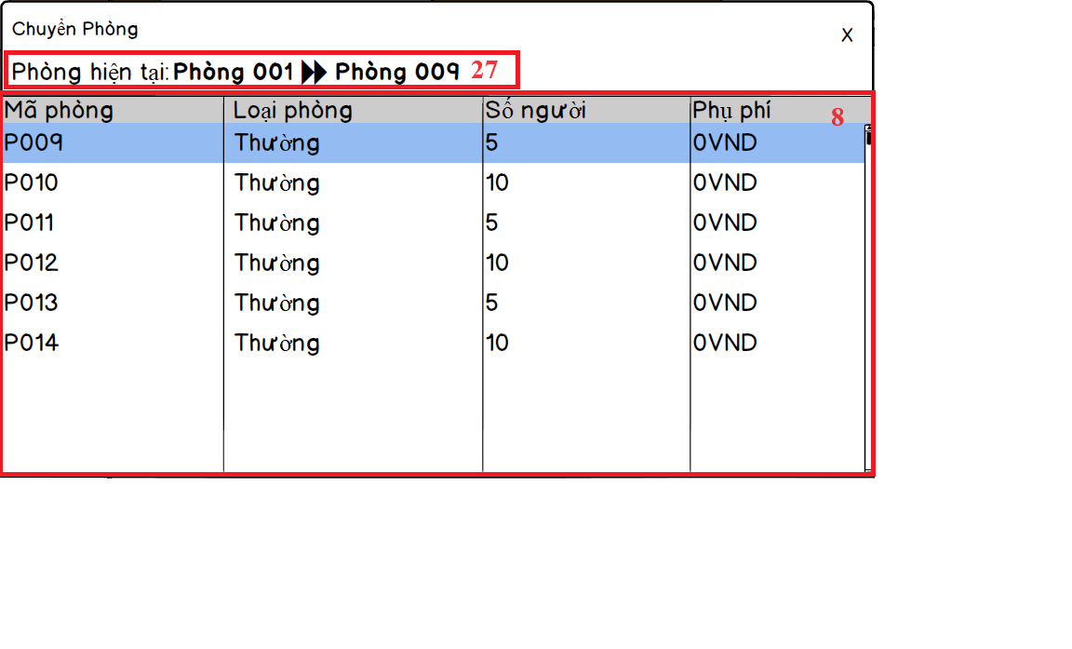

## Màn hình quản lý dịch vụ

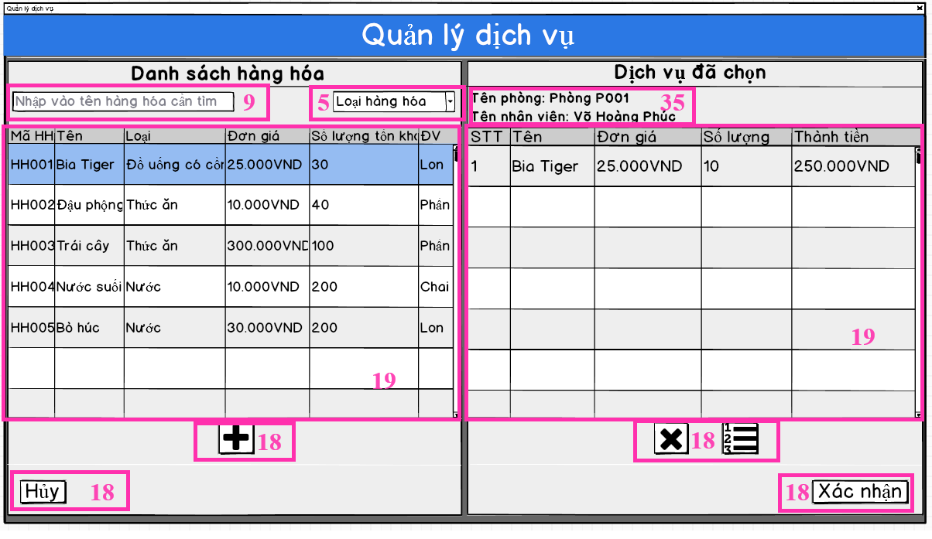

## Màn hình quản lý nhân viên

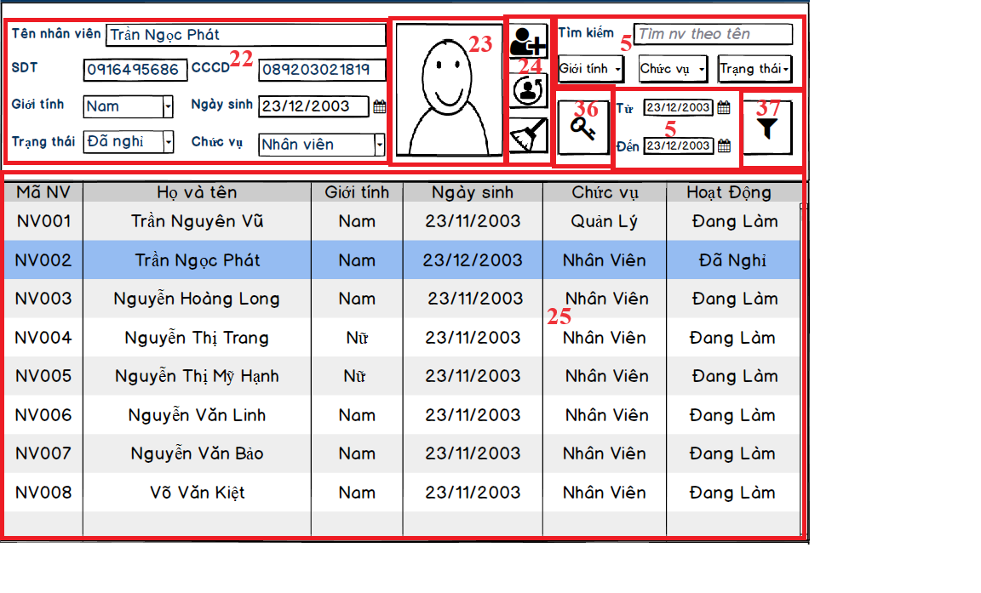

## Màn hình thống kê

